22. BUDŻET PAŃSTWA I FINANSE PUBLICZNE
Z tego rozdziału dowiesz się:
- czym są budżet państwa i finanse publiczne,
- jak są zorganizowane finanse publiczne,
- z czego finansowane są wydatki państwa,
- jakie są główne pozycje w budżecie państwa.

Najważniejsze pojęcia:
finanse publiczne, budżet państwa, wydatki publiczne, redystrybucja, alokacja, efekt wypychania, funkcja stabilizacyjna

Charakterystyka finansów publicznych
Finanse publiczne obejmują wydatki pieniężne dokonywane przez wszystkie urzędy i jednostki państwowe, które pozyskują swoje środki głównie dzięki daninom przymusowym (podatkom i innym opłatom). Obywatel nie może wybierać, czy chce te opłaty ponosić – jest do ich uiszczania zmuszony przez aparat państwa, bez względu na to, co otrzymuje w zamian. Kontrowersje wiążące się z funkcjonowaniem aparatu państwa w dużej mierze wynikają właśnie z tego, że nie istnieje praktycznie żadne formalne powiązanie opłat i podatków z tym, co państwo oferuje swoim obywatelom w zamian. Taki sposób działania sektora finansów publicznych odróżnia go od sektora prywatnego, gdzie transakcje są dobrowolne.
Spośród wszystkich składowych finansów publicznych najważniejszy jest budżet państwa, czyli budżet centralny, uchwalany przez władze centralne i realizowany przez rząd. Innymi istotnymi pozycjami są finanse samorządowe, czyli jednostek samorządu terytorialnego (gmin, powiatów i województw). I samorządy, i administracja centralna finansowane są z przymusowych opłat, czyli podatków. Poszczególne podatki wpływające z różnych źródeł (zob. rozdział 21) są odpowiednio rozdzielane między budżety lokalne oraz budżet centralny.
Oprócz tego w finansach publicznych wyróżnia się także między innymi Zakład Ubezpieczeń Społecznych i Narodowy Fundusz Zdrowia. Pierwsza z wymienionych instytucji zajmuje się wypłacaniem emerytur, zasiłków i rent, druga – finansowaniem państwowej służby zdrowia. Choć niejednokrotnie rozpatruje się je osobno w analizie sektora finansów publicznych, to jeśli chodzi o źródło pozyskiwanych pieniędzy, działają one podobnie do pozostałych jednostek sektora finansów publicznych. Na ZUS i NFZ pobierane są przymusowo składki od wynagrodzeń w sposób analogiczny do podatków płaconych do budżetu państwa. Chociaż z prawnego punktu widzenia są to rzeczy odmienne, z perspektywy ekonomicznej są właściwie tym samym: obowiązkowym potrąceniem z wynagrodzenia określonej kwoty, przejmowanej przymusowo przez sektor finansów publicznych.

Dochody i wydatki publiczne
W 2018 roku całość wydatków publicznych wynosiła około 881 miliardów złotych. Wydatki publiczne (podobnie jak wiele innych wskaźników) przyrównuje się często, by dostrzec ich skalę, do produktu krajowego brutto. W 2018 roku PKB Polski w złotych wyniósł około 2,116 biliona złotych. Wynika z tego, że wydatki publiczne stanowiły w Polsce ok. 41,6 procent PKB. Z tej kwoty 5 miliardów złotych – czyli niecały 1 procent wydatków – musiało być pokryte zwiększeniem zadłużenia publicznego (a zatem deficyt finansów publicznych wyniósł ok. 0,2 procent PKB). O tyle właśnie wzrosło państwowe zadłużenie (zob. rozdział 23). Pozostałą część, czyli ok. 876 miliardów złotych, pozyskano z różnego rodzaju podatków i opłat na rzecz państwa. Kwota ta stanowiła w tamtym okresie ok. 41,4 procent PKB. Powyższe liczby podaliśmy na podstawie danych Eurostatu - urzędu statystycznego Unii Europejskiej.
Jakie są najważniejsze pozycje w dochodach i wydatkach finansów publicznych? Żeby odpowiedzieć na to pytanie, przywołamy dane za 2018 rok z Mapy Wydatków Państwa i Mapy Dochodów Państwa przygotowanych przez Fundację Republikańską. Około jednej piątej wpływów stanowiły składki na rzecz ZUS. Są one w całości przeznaczane na emerytury, zasiłki i inne świadczenia. Chociaż w sumie wpływy ze składek wyniosły ok. 191 miliardów złotych, nie wystarczyło to i tak na pokrycie całości wydatków ZUS. Z budżetu centralnego przekazywana jest do ZUS dotacja. W 2018 roku wydatki ZUS wyniosły ok. 232 miliardów złotych (z czego ok. 201 miliardów przeznaczono na wypłatę emerytur i rent). Oznacza to, że wydatki na renty, emerytury i inne świadczenia ZUS stanowiły około 11 procent PKB.
Kolejnymi źródłami finansowania wydatków publicznych są wpływy z podatku od towarów i usług (VAT), które stanowiły ok. 20 procent całości dochodów publicznych. Osiem procent dochodów publicznych pochodziło z akcyzy, następne 9 procent – ze składki na Narodowy Fundusz Zdrowia. Podobny udział we wpływach miało opodatkowanie dochodu osób fizycznych (PIT). Wynosiło ono tylko 11 procent dochodów finansów publicznych – w dodatku część płaconego podatku PIT jest fikcją księgową, ponieważ również urzędy muszą odprowadzać go do budżetu państwa, z którego następnie wypłacane są wynagrodzenia dla urzędników. Relatywnie nieduże wpływy przynosi CIT. Podatek ten odpowiadał za 5% dochodów finansów publicznych w 2018 roku.

Wpływ wydatków publicznych na sytuację gospodarczą
Procentowy stosunek wydatków budżetowych do produktu krajowego brutto pokazuje wielkość sektora publicznego i obszaru, którym zajmują się instytucje publiczne. Różnice między poszczególnymi krajami pod tym względem ukazują odmienności w rozumieniu roli instytucji współczesnego państwa (zob. tabelę 6 i wykres 20). Z kolei poszczególne pozycje w budżecie oraz wielkość wydatków państwa pokazują, że mamy do czynienia z ogromnym tortem do podziału, o który kłócą się nie tylko różne partie polityczne, ale także stojące za nimi grupy interesów.
Tabela 6. Wydatki publiczne wybranych państw świata w 2018 r. jako procent PKB
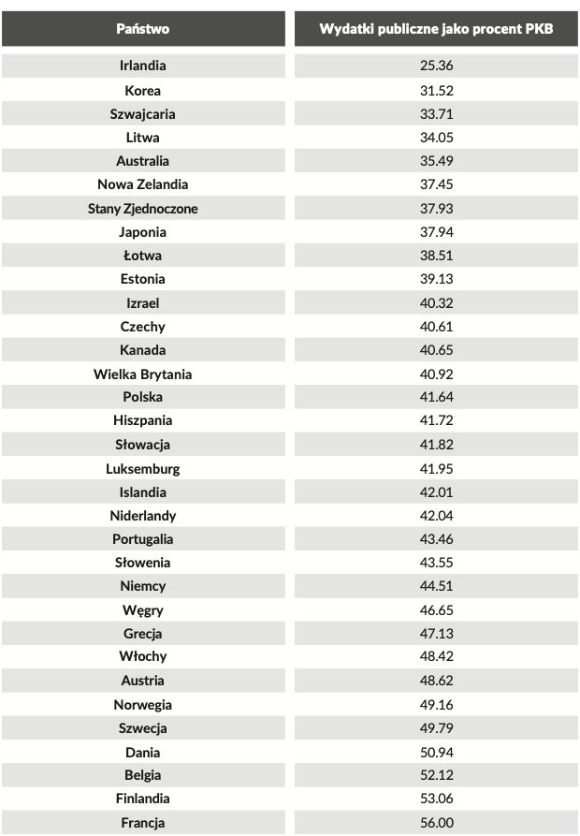
Źródło: OECD, Economic Outlook No 106 – November 2019.
Wykres 20. Wydatki publiczne wybranych państw OECD, jako % PKB
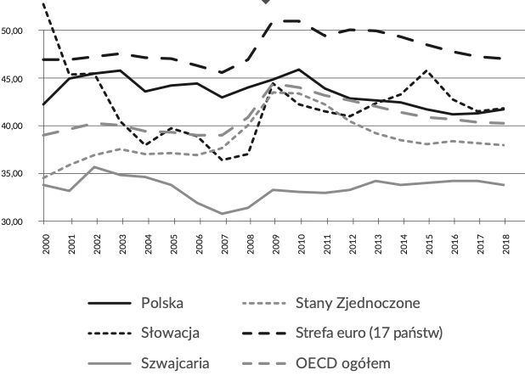
Źródło: OECD, Economic Outlook No 106 – November 2019.
Wykres 21. Wydatki publiczne w USA, jako % PKB
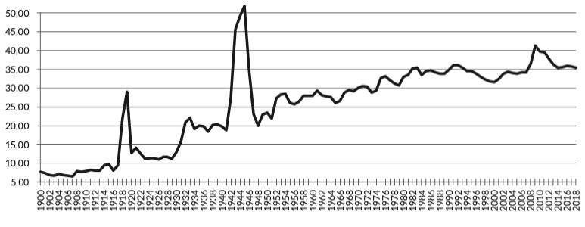
Źródło: http://www.usgovernmentspending.com/

Jedna grupa domaga się większych wydatków na zdrowie, inna na kulturę, inna na infrastrukturę, inna na naukę i uniwersytety, a jeszcze inna na wydatki socjalne. Konkurentów do pieniędzy jest sporo, a środki nie są małe. Aby uświadomić sobie, jak bardzo problematyczny jest system polityczny, przeprowadźmy prostą kalkulację. Wydatki publiczne wynosiły w 2018 roku ponad 880 miliardów złotych. W swoim przekazie politycy często odwołują się do tego, że należy przede wszystkim pomagać najbiedniejszym i potrzebującym. Załóżmy, że w tym roku było w Polsce naprawdę potrzebujących 10 milionów osób (mniej więcej co czwarty Polak). Dzieląc kwotę wydatków publicznych przez liczbę potrzebujących, otrzymalibyśmy 88 tysięcy złotych na głowę, co dawałoby około 7300 złotych na miesiąc dla każdego potrzebującego. Jest to oczywiście kalkulacja uproszczona, ale uświadamia nam, że system polityczny wcale nie działa tak, by służyć najbiedniejszym i najbardziej potrzebującym. System polityczny celuje w mgliste zaspokojenie potrzeb przeciętnego wyborcy.
Z wydatkami państwa wiążą się trzy pojęcia techniczne. Pierwsze dwa to redystrybucja i alokacja. Redystrybucja to określenie, którego używamy na przymusowe przejmowanie pieniędzy (albo odmiennych wartości majątkowych) przez państwo i następnie przekazywanie ich innym grupom. Zazwyczaj rozumie się przez to „zabieranie bogatym i dawanie biednym”, ale jest to bardzo stereotypowe postrzeganie polityki redystrybucji, która przebiega raczej płaszczyznowo, a nie majątkowo. To znaczy, że państwo decyduje się na wspieranie jednych sektorów kosztem innych. Kiedy państwo przykładowo finansuje działalność państwowych uczelni wyższych, oznacza to, że osoby niezwiązane z nauką albo nieposiadające dzieci muszą łożyć w podatkach na tych, których dzieci pobierają wykształcenie wyższe (a często pochodzą one z bogatszych rodzin).
Alokacja to inaczej umieszczanie czynników produkcji w określonych branżach. Kiedy państwo decyduje o wybudowaniu nowego budynku ze środków publicznych, to dokonuje przesunięcia pracowników budowlanych i materiałów do nowego projektu, czyli dokonuje realokacji. Funkcja alokacyjna wydatków państwa oznacza też, że zasoby wykorzystane i zatrudnione w sektorze publicznym nie zostaną wykorzystane przez sektor prywatny (zjawisko to nazywa się efektem wypychania).
Trzecim pojęciem, które często pada w dyskusji o wydatkach publicznych, jest funkcja stabilizacyjna finansów publicznych. Krótko mówiąc, według niektórych ekonomistów zwiększone wydatki budżetowe wywołują wzrost zatrudnienia oraz pomagają w przezwyciężaniu kryzysów gospodarczych, przez co niejako wygładzają wahania koniunktury. Jest to jednak teza dość kontrowersyjna i tylko część ekonomistów uważa, że wydatki publiczne są w tym sensie stabilizujące oraz że odgrywają pozytywną rolę w gospodarce, podczas gdy wielu innych dowodzi, że w rzeczywistości wydatki budżetowe są zawsze lub prawie zawsze destabilizujące.
W drugiej dekadzie XX wieku wydatki publiczne w państwach OECD stanowiły średnio czterdzieści-czterdzieści pięć procent PKB. W poszczególnych krajach rozwiniętych wygląda to różnie, ale historia gospodarcza pokazuje, że w ostatnich 100 latach zakres wydatków sektora publicznego znacznie się zwiększył (zob. wykres 21). Wcześniej stanowiły one procentowo dużo mniejszą część gospodarki. Wraz ze wzrostem gospodarczym i znaczącą poprawą poziomu życia wzrosła również pula dóbr i usług, które państwo może zdobyć w drodze opodatkowania (wzrost ten był szybszy od wzrostu ilości dóbr w posiadaniu sektora prywatnego).
Pytania i zadania
- Wyjaśnij, czym jest budżet państwa i czym się różni od innych składowych finansów publicznych.
- Wyjaśnij, czym się różnią wydatki publiczne od wydatków w sektorze prywatnym.
- Która pozycja finansów publicznych jest największa?
- Jakie są główne wpływy finansów publicznych?
- Co pokazuje stosunek wydatków publicznych do PKB?
- Jakie są trzy funkcje wydatków publicznych i czym się charakteryzują?

